TRƯỜNG ĐẠI HỌC KINH TẾ
KHOA THƯƠNG MẠI ĐIỆN TỬ-MARKETING VÀ CÔNG NGHỆ SỐ



PHÂN TÍCH HOẠT ĐỘNG KINH DOANH QUỐC TẾ CỦA FPT SOFTWARE TẠI THỊ TRƯỜNG NHẬT BẢN

Lớp : 50K21.2
Nhóm : Nhóm 9
Thành viên : Hồ Văn Trường
Lê Thị Thanh Huyền
Phan Thị Mỹ Huyền
Trần Thị Mỹ Duyên
Trần Văn Đức

MỤC LỤC
1. Giới thiệu doanh nghiệp: 3
1.1. Tập đoàn FPT: 3
1.2. FPT Software: 3
1.2.1. Giới thiệu tổng quan FPT Software: 3
1.2.2. Lĩnh vực hoạt động: 4
1.2.3. Thành tựu: 4
1.2.4. Tầm nhìn - sứ mệnh và giá trị cốt lõi: 5
1.3. FPT Software tại thị trường Nhật Bản 6
1.3.1. Quá trình hình thành và phát triển tại Nhật Bản 6
1.3.2. Quy mô và kết quả hoạt động tại Nhật Bản 6
2. Động cơ quốc tế hóa của FPT Software tại thị trường Nhật Bản 7
2.1. Động cơ tìm kiếm thị trường: 7
2.2. Động cơ tìm kiếm hiệu quả về nguồn lực 8
2.3. Động cơ tìm kiếm tài sản chiến lược 9
2.4. Kết luận. 9
3. PHÂN TÍCH MÔI TRƯỜNG KINH DOANH TẠI THỊ TRƯỜNG SỞ TẠI 10
3.1. Môi trường chính trị – pháp luật 10
3.2. Môi trường kinh tế 10
3.3. Môi trường văn hóa - xã hội 11
3.4. Môi trường cạnh tranh 12
3.5. Các yếu tố môi trường khác 12
4. ​ PHƯƠNG THỨC THÂM NHẬP THỊ TRƯỜNG 13
4.1. Các phương thức thâm nhập thị trường của FPT tại Nhật Bản 13
4.2. Đầu tư mới để thành lập công ty con thuộc sở hữu toàn bộ 13
4.3. Mở rộng thị trường thông qua mua lại doanh nghiệp 14
4.4. Liên doanh với doanh nghiệp Nhật Bản 15
4.5. Kết luận về lý do lựa chọn các phương thức thâm nhập thị trường 16
5. HOẠT ĐỘNG KINH DOANH VÀ SỰ THÍCH NGHI TẠI THỊ TRƯỜNG 17
5.1. Cơ sở lý thuyết và cách tiếp cận 17
5.1.1. Khái niệm chuẩn hóa và thích nghi 17
5.1.2. Hai áp lực cạnh tranh ngược chiều: giảm chi phí và thích nghi với địa phương 18
5.1.3. Lý do chọn các hoạt động phân tích 20
5.2. Tổng quan mô hình tạo giá trị của FPT Software tại Nhật Bản 21
5.3. Phân tích từng hoạt động cốt lõi trong chuỗi tạo giá trị 23
5.3.1. Nhân sự và nguồn cung nhân lực (Bridge SE, đào tạo tiếng Nhật và văn hóa) 23
5.3.2. Sản xuất và phân phối dịch vụ (Mô hình Offshore – Nearshore – Onsite) 24
5.3.3. R&D và phát triển giải pháp (AI, Cloud, Legacy Modernization, Automotive) 25
5.4. Nhận xét chung: Mô hình chiến lược tổng thể và tính hợp lý trong vận hành của FPT Software tại Nhật Bản 27
6. Kết quả hoạt động và nguyên nhân 28
6.1. Kết quả hoạt động 28
6.1.1. Tăng trưởng doanh thu và mở rộng quy mô hoạt động 28
6.1.2. Nâng cao năng lực cạnh tranh và mở rộng dịch vụ 29
6.2. Phân tích các yếu tố dẫn đến kết quả 30
6.2.1. Những yếu tố tạo nên thành công 30
6.2.2. Những khó khăn và hạn chế 32
7. Đề xuất và bài học kinh doanh quốc tế 33
7.1. Đề xuất cho doanh nghiệp 33
7.2. Bài học kinh doanh quốc tế 34
7.3. Tài liệu tham khảo 35

Hình 1. FPT Software 6
Hình 2. Quá trình hình thành và phát triển tại Nhật Bản 8
Hình 3. Lễ khai trương văn phòng FPT tại Shizuoka, Nhật Bản, năm 2018. 16
Hình 4. FPT mua lại NAC để mở rộng hoạt động tại Nhật Bản, năm 2024. 16
Hình 5 Đại diện Konica Minolta và FPT trong thông cáo công bố liên doanh năm 2024. 17
Hình 6. Ông Đỗ Văn Khắc chia sẻ tại sự kiện đánh dấu cột mốc FPT cán mốc doanh thu 500 triệu USD tại Nhật Bản 21
Hình 7. Tổng ngân sách đầu tư 26
Hình 8. Marketing, bán hàng và triển khai quan hệ khách hàng 27
Hình 9.Đội ngũ R&D 28
Hình 10. Kết quả kinh doanh của FPT trên thị trường nước ngoài 2024 31

Giới thiệu doanh nghiệp:

Tập đoàn FPT:
Tập đoàn FPT có tên chính thức là công ty cổ phần FPT, được thành lập năm 1988, là một trong những công ty công nghệ thông tin hàng đầu Việt Nam, hoạt động chủ yếu trong ba lĩnh vực: công nghệ, viễn thông và giáo dục. Sau hơn 30 năm phát triển, FPT trở thành công ty công nghệ thông tin – viễn thông lớn nhất khu vực kinh tế tư nhân của Việt Nam, với mạng lưới 290 trụ sở, văn phòng và chi nhánh tại 29 quốc gia và vùng lãnh thổ. FPT dẫn đầu trong nước về xuất khẩu phần mềm, tích hợp hệ thống, phát triển phần mềm và dịch vụ công nghệ thông tin.

FPT Software:

Giới thiệu tổng quan FPT Software:
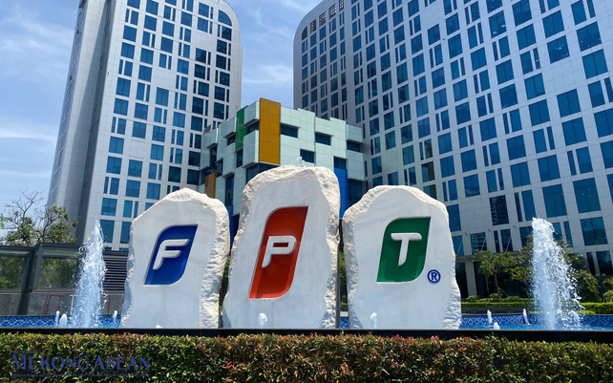
Công ty TNHH Phần mềm FPT - FPT Software được thành lập ngày 13/01/1999, là công ty thành viên của Tập đoàn FPT, tập trung vào xuất khẩu phần mềm và cung cấp dịch vụ, giải pháp công nghệ theo tiêu chuẩn quốc tế. Trụ sở chính đặt tại tòa nhà FPT, số 10 Phạm Văn Bạch, Hà Nội. Công ty có hơn 28.000 nhân viên, hiện diện tại 27 quốc gia và phục vụ khoảng 450 khách hàng là các tập đoàn lớn.
Hình 1. FPT Software

Lĩnh vực hoạt động:
FPT Software hoạt động chủ yếu trong lĩnh vực cung cấp dịch vụ và giải pháp công nghệ thông tin cho khách hàng trong nước và quốc tế. Các lĩnh vực hoạt động chính gồm:
  - Phát triển và xuất khẩu phần mềm;
  - Tư vấn và triển khai hệ thống;
  - Chuyển đổi số;
  - Trí tuệ nhân tạo;
  - Điện toán đám mây;
  - Phân tích dữ liệu;
  - Hoạch định nguồn lực doanh nghiệp;
  - Các giải pháp và dịch vụ công nghệ thông tin khác.
Từ nền tảng phát triển và xuất khẩu phần mềm, FPT Software từng bước mở rộng sang các dịch vụ công nghệ có hàm lượng chuyên môn và giá trị gia tăng cao hơn. Sự mở rộng này giúp doanh nghiệp đáp ứng nhu cầu đa dạng của khách hàng và tạo điều kiện phát triển hoạt động tại các thị trường quốc tế.

Thành tựu:
FPT Software đã xây dựng được vị thế đáng kể trong lĩnh vực cung cấp dịch vụ công nghệ thông tin và xuất khẩu phần mềm. Công ty từng được International Association of Outsourcing Professionals xếp vào Top 100 nhà cung cấp dịch vụ thuê ngoài toàn cầu.
FPT Software hiện cung cấp dịch vụ cho khoảng 450 khách hàng là các tập đoàn lớn trên thế giới, trong đó có nhiều khách hàng thuộc danh sách Fortune Global 500. Ngày 21/12/2023, FPT Software chính thức đạt mốc 1 tỷ USD doanh thu, đánh dấu bước phát triển quan trọng trong hoạt động cung cấp dịch vụ công nghệ cho thị trường quốc tế.

Tầm nhìn - sứ mệnh và giá trị cốt lõi:
  - Tầm nhìn: FPT Software hướng đến mục tiêu trở thành doanh nghiệp có quy mô doanh thu tỷ đô và là nhà cung cấp dịch vụ công nghệ thông tin đẳng cấp thế giới.
  - Sứ mệnh: FPT Software đặt mục tiêu tiên phong trong lĩnh vực công nghệ, góp phần đưa Việt Nam trở thành một điểm sáng trên bản đồ công nghệ thông tin thế giới.
Tầm nhìn và sứ mệnh này thể hiện định hướng của FPT Software trong việc phát triển doanh nghiệp thành một nhà cung cấp dịch vụ và giải pháp công nghệ có phạm vi hoạt động toàn cầu.
- Giá trị cốt lõi: FPT Software kế thừa các giá trị văn hóa của Tập đoàn FPT với sáu giá trị gồm Tôn trọng, Đổi mới, Đồng đội, Chí công, Gương mẫu và Sáng suốt.
Các giá trị này định hướng cách thức làm việc, phối hợp và ứng xử của đội ngũ nhân viên trong quá trình cung cấp sản phẩm, dịch vụ cho khách hàng. Đối với doanh nghiệp hoạt động trong lĩnh vực công nghệ thông tin, nguồn nhân lực có vai trò quan trọng do chất lượng dịch vụ phụ thuộc lớn vào trình độ chuyên môn, khả năng sáng tạo và kinh nghiệm của đội ngũ nhân viên.

FPT Software tại thị trường Nhật Bản

Quá trình hình thành và phát triển tại Nhật Bản
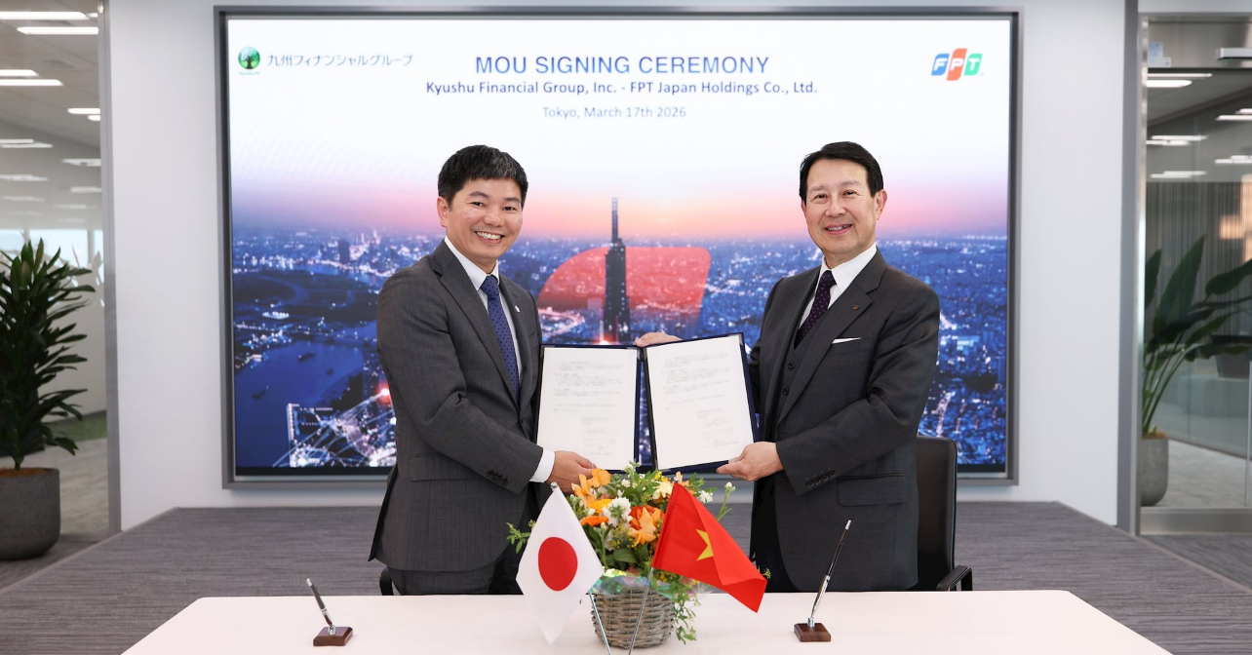
FPT bắt đầu hoạt động tại Nhật Bản từ năm 2005, đánh dấu bước mở rộng kinh doanh quốc tế đầu tiên tại thị trường này. Giai đoạn đầu, hoạt động chủ yếu là cung cấp dịch vụ phát triển phần mềm. Sau đó, FPT mở rộng mạng lưới và phạm vi dịch vụ sang chuyển đổi số, trí tuệ nhân tạo, điện toán đám mây, hoạch định nguồn lực doanh nghiệp, hiện đại hóa hệ thống công nghệ cũ, phân tích dữ liệu và công nghệ ô tô. Ngoài ra, FPT còn triển khai các dự án và hợp tác công nghệ với nhiều doanh nghiệp Nhật Bản. Chẳng hạn, FPT hợp tác với SCSK trong lĩnh vực duy trì và hiện đại hóa hệ thống công nghệ thế hệ trước; hợp tác với Konica Minolta trong lĩnh vực giải pháp phần mềm; và hợp tác với ANA Systems trong lĩnh vực công nghệ hàng không.

Hình 2. Quá trình hình thành và phát triển tại Nhật Bản
Sau 20 năm hiện diện, FPT có 17 văn phòng và trung tâm phát triển, đổi mới sáng tạo tại Nhật Bản, cùng đội ngũ nhân sự địa phương và lực lượng chuyên gia toàn cầu. Quá trình phát triển tại Nhật Bản không chỉ thể hiện ở việc mở rộng mạng lưới mà còn ở sự gia tăng về phạm vi hoạt động.

Quy mô và kết quả hoạt động tại Nhật Bản
Sau nhiều năm hoạt động, Nhật Bản trở thành một trong những thị trường quốc tế quan trọng của FPT.Năm 2024, doanh thu của FPT tại Nhật Bản vượt 500 triệu USD, tăng 32,2% so với năm 2023. FPT đặt mục tiêu đạt 1 tỷ USD doanh thu tại Nhật Bản vào năm 2027.
Các số liệu trên cho thấy Nhật Bản đã trở thành một thị trường có quy mô đáng kể trong hoạt động kinh doanh quốc tế của FPT.

Động cơ quốc tế hóa của FPT Software tại thị trường Nhật Bản
Dựa trên cách phân loại động cơ quốc tế hóa trong kinh doanh quốc tế, trường hợp của FPT Software tại Nhật Bản có thể được phân tích thông qua ba nhóm động cơ chính: tìm kiếm thị trường, tìm kiếm hiệu quả về nguồn lực và tìm kiếm tài sản chiến lược.

Động cơ tìm kiếm thị trường:
Động cơ đầu tiên và trực tiếp của FPT Software khi mở rộng hoạt động sang Nhật Bản là tìm kiếm và mở rộng thị trường, khách hàng mới. Việc hiện diện tại Nhật Bản giúp doanh nghiệp tiếp cận nhóm khách hàng doanh nghiệp có nhu cầu lớn về phát triển, duy trì và chuyển đổi công nghệ.
Nhật Bản tạo ra nhiều cơ hội cho các doanh nghiệp cung cấp dịch vụ công nghệ thông tin do các doanh nghiệp tại đây có nhu cầu nâng cấp hệ thống, chuyển đổi số và ứng dụng các công nghệ mới. Những nhu cầu này phù hợp với danh mục dịch vụ của FPT Software như phát triển phần mềm, chuyển đổi số, trí tuệ nhân tạo và điện toán đám mây,…
Đặc biệt, nhu cầu của doanh nghiệp Nhật Bản không chỉ nằm ở việc xây dựng các hệ thống mới mà còn tập trung vào duy trì, nâng cấp và hiện đại hóa các hệ thống công nghệ cũ. Đây là một lĩnh vực phù hợp với năng lực của FPT Software. FPT xác định hiện đại hóa hệ thống công nghệ cũ là một trong những động lực tăng trưởng quan trọng tại Nhật Bản, bên cạnh các lĩnh vực như ERP, công nghệ ô tô, trí tuệ nhân tạo và phân tích dữ liệu. Một ví dụ là FPT hợp tác với SCSK trong sáng kiến COBOL PARK, tập trung vào việc duy trì và hiện đại hóa các hệ thống thế hệ trước. Hoạt động này cho thấy FPT khai thác một nhu cầu công nghệ cụ thể của doanh nghiệp Nhật Bản, thay vì chỉ đơn thuần tìm kiếm khách hàng cho dịch vụ phát triển phần mềm.
Như vậy, động cơ tìm kiếm thị trường của FPT Software tại Nhật Bản không chỉ là tìm kiếm thêm khách hàng và doanh thu, mà còn là tiếp cận những phân khúc thị trường có nhu cầu công nghệ phù hợp với năng lực của doanh nghiệp.

Động cơ tìm kiếm hiệu quả về nguồn lực
Động cơ thứ hai là tận dụng sự khác biệt về nguồn lực giữa Việt Nam và Nhật Bản để nâng cao hiệu quả cung cấp dịch vụ.
Đặc điểm của ngành công nghệ thông tin cho phép một dự án được phân chia thành nhiều công đoạn và thực hiện tại những địa điểm khác nhau. FPT Software tận dụng đặc điểm này bằng cách xây dựng đội ngũ tại Nhật Bản để tiếp xúc với khách hàng, tư vấn và quản lý dự án, đồng thời sử dụng lực lượng chuyên gia tại Việt Nam và mạng lưới toàn cầu để thực hiện các công việc kỹ thuật.
Tại Nhật Bản, sự hiện diện trực tiếp giúp FPT Software tiếp cận khách hàng, hiểu yêu cầu, duy trì quan hệ và xử lý những vấn đề cần tương tác tại địa phương. Trong khi đó, Việt Nam có lực lượng nhân sự công nghệ lớn với chi phí lao động cạnh tranh hơn. Theo Báo cáo thường niên 2024 của FPT, chi phí lao động cạnh tranh và nguồn nhân lực có kỹ năng công nghệ là những lợi thế của doanh nghiệp Việt Nam tại thị trường Nhật Bản. FPT cho biết có khoảng 15.000 chuyên gia toàn cầu hỗ trợ thị trường Nhật Bản bên cạnh đội ngũ làm việc trực tiếp tại Nhật. Điều này cho phép doanh nghiệp tổ chức hoạt động theo mô hình kết hợp giữa nguồn lực tại thị trường sở tại và nguồn lực tại Việt Nam cùng mạng lưới quốc tế.
Cụ thể, đội ngũ tại Nhật Bản có thể đảm nhận các hoạt động như tiếp xúc khách hàng, tư vấn, quản lý và điều phối dự án. Trong khi đó, đội ngũ tại Việt Nam và các địa điểm khác có thể tham gia vào những hoạt động chuyên môn như phát triển phần mềm, kiểm thử, triển khai và hỗ trợ kỹ thuật. Sự phân công này giúp FPT kết hợp khả năng tiếp cận khách hàng tại Nhật Bản với nguồn nhân lực công nghệ và chi phí cạnh tranh tại Việt Nam.
Do đó, động cơ tìm kiếm hiệu quả về nguồn lực của FPT Software không phải là sang Nhật Bản để tìm kiếm lao động giá rẻ. Ngược lại, Nhật Bản chủ yếu cung cấp thị trường, khách hàng và nhu cầu công nghệ, trong khi FPT tận dụng đáng kể nguồn nhân lực và năng lực triển khai tại Việt Nam để nâng cao hiệu quả cung cấp dịch vụ.

Động cơ tìm kiếm tài sản chiến lược
Động cơ thứ ba là tìm kiếm và tích lũy các tài sản chiến lược, đặc biệt là kiến thức, công nghệ, quan hệ khách hàng, năng lực chuyên môn theo ngành và kinh nghiệm hoạt động trên thị trường quốc tế. Động cơ này thể hiện qua hai hướng:
- Mua bán và sáp nhập: Mua lại doanh nghiệp có sẵn nhanh hơn, dễ dàng và ít rủi ro hơn so với đầu tư mới, đồng thời cho phép chuyển giao vốn, công nghệ và kỹ năng quản lý. Một ví dụ tiêu biểu là Tập đoàn FPT hoàn tất việc mua 100% Next Advanced Communications (NAC) vào năm 2024. NAC có khoảng 300 kỹ sư và có thế mạnh về Salesforce và quản lý quan hệ khách hàng. Thương vụ này giúp FPT mở rộng cơ sở khách hàng và danh mục dịch vụ, đồng thời bổ sung nguồn nhân lực và năng lực chuyên môn tại thị trường Nhật Bản.
- Hợp tác với doanh nghiệp Nhật Bản: FPT hợp tác với Konica Minolta, SCSK, ANA Systems và Mishima Kosan để tham gia sâu hơn vào các ngành sản xuất, hàng không và hiện đại hóa hệ thống. Thông qua những hoạt động này, FPT không chỉ có điều kiện tham gia sâu hơn vào các lĩnh vực như sản xuất, hàng không và hiện đại hóa hệ thống công nghệ, mà còn có thể tích lũy kiến thức về ngành, kinh nghiệm triển khai dự án, hiểu biết về khách hàng Nhật Bản và năng lực công nghệ chuyên sâu.
Nhật Bản vừa là thị trường để FPT Software cung cấp dịch vụ, vừa là môi trường để doanh nghiệp học hỏi, xây dựng quan hệ và tích lũy năng lực. Những tài sản và năng lực được tích lũy trong quá trình hoạt động tại Nhật Bản có thể tiếp tục hỗ trợ FPT trong quá trình phát triển và mở rộng hoạt động quốc tế.

Kết luận.
FPT Software tại Nhật Bản được thúc đẩy bởi ba động cơ: mở rộng thị trường và khách hàng, tìm kiếm hiệu quả về nguồn lực, và tích lũy tài sản chiến lược qua mua bán, sáp nhập và hợp tác. Ba động cơ này hỗ trợ lẫn nhau, vì sự hiện diện tại Nhật tạo ra nhu cầu và quan hệ, còn năng lực triển khai tại Việt Nam giúp giữ chi phí cạnh tranh. Nhờ vậy, hoạt động tại Nhật không chỉ mang lại doanh thu mà còn giúp FPT tích lũy năng lực cho quá trình quốc tế hóa lâu dài.

PHÂN TÍCH MÔI TRƯỜNG KINH DOANH TẠI THỊ TRƯỜNG SỞ TẠI

Môi trường chính trị – pháp luật
Nhật Bản có nền chính trị ổn định, chính phủ của Thủ tướng Takaichi (từ 10/2025) duy trì định hướng chính sách nhất quán. Quan hệ Việt - Nhật được nâng lên Đối tác chiến lược toàn diện từ 11/2023, trong đó chuyển đổi số và bán dẫn là lĩnh vực hợp tác trọng tâm. Điều này có ý nghĩa thương mại trực tiếp: theo Luật Thúc đẩy an ninh kinh tế, doanh nghiệp Nhật ngày càng ưu tiên nhà cung cấp đến từ các quốc gia tin cậy. Vì vậy, quan hệ chính trị tốt trở thành lợi thế cạnh tranh của FPT so với các nhà cung cấp Trung Quốc. Bên cạnh đó, Luật Thúc đẩy AI (5/2025) theo hướng khuyến khích, không có chế tài phạt, cùng kế hoạch đầu tư công khoảng 1.000 tỷ yên cho AI, mở rộng thị trường cho các dịch vụ AI và dữ liệu.
Tuy nhiên, khung pháp lý đang chặt chẽ hơn ở những điểm ảnh hưởng trực tiếp đến mô hình gia công phần mềm. Luật Giao dịch ủy thác công bằng (thay Luật Thầu phụ từ 1/2026) mở rộng nghĩa vụ của các bên trong chuỗi giao thầu. Luật Bảo vệ thông tin cá nhân sửa đổi bổ sung chế tài phạt tiền hành chính. Hai luật này buộc FPT tăng chi phí quản trị hợp đồng và bảo mật dữ liệu. Đáng lưu ý hơn, chính sách cư trú cho người nước ngoài được siết chặt từ 1/2026, điều này có thể làm chậm việc điều chuyển kỹ sư sang làm việc tại chỗ (onsite) - mắt xích then chốt trong mô hình phục vụ khách hàng Nhật của FPT.

Môi trường kinh tế
Kinh tế Nhật tồn tại một nghịch lý có lợi cho FPT. GDP danh nghĩa khoảng 4.340 tỷ USD nhưng tăng trưởng thực chỉ khoảng 0,7%/năm. Ngược lại, thị trường CNTT nội địa vẫn đạt 28.107 tỷ yên năm 2026 và tăng bình quân 5,9%/năm đến 2029. Nguyên nhân là chi tiêu CNTT ở Nhật không chủ yếu do tăng trưởng thúc đẩy, mà do áp lực hiện đại hóa hệ thống cũ và tình trạng thiếu tới 790.000 nhân lực CNTT vào năm 2030. Do đó, nhu cầu thuê ngoài mang tính cấu trúc và ít phụ thuộc vào chu kỳ kinh tế - đây là cơ hội lớn nhất của FPT. Tiền lương tại Nhật tăng trên 5% ba năm liên tiếp càng làm chênh lệch chi phí giữa kỹ sư Nhật và kỹ sư Việt Nam rõ rệt hơn. Ngoài ra, nhóm doanh nghiệp vừa tăng chi tiêu CNTT 9,5% năm 2026, mở ra một phân khúc mới còn ít được khai thác.
Thách thức kinh tế lớn nhất là tỷ giá. Hợp đồng của FPT chủ yếu tính bằng yên, trong khi tỷ giá yên vượt 160/USD vào giữa năm 2026. Hệ quả đã thể hiện rõ trong kết quả kinh doanh: năm 2024, doanh thu tại Nhật tăng 36,3% tính theo yên nhưng chỉ tăng 32,2% khi quy đổi sang VND. Yên yếu còn khiến khách hàng Nhật nhạy cảm hơn về giá, làm thu hẹp lợi thế chi phí của nhà cung cấp offshore. Đồng thời, chi phí nhân sự onsite của chính FPT tăng theo mặt bằng lương tại Nhật.

Môi trường văn hóa - xã hội
Già hóa dân số là gốc rễ của nhiều cơ hội đã nêu. Năm 2025, Nhật có 122,97 triệu dân, giảm 2,5% so với 2020, trong đó 29,4% từ 65 tuổi trở lên. Lực lượng lao động thu hẹp buộc doanh nghiệp Nhật phải tự động hóa và tìm nguồn nhân lực bên ngoài; nhu cầu này kéo dài nhiều thập kỷ chứ không mang tính ngắn hạn. Về văn hóa, người Việt được đánh giá là thân Nhật, cần cù, và Việt Nam là điểm đến offshore được ưa chuộng hàng đầu; đây là một lợi thế mềm giúp FPT dễ được chấp nhận hơn so với các đối thủ từ các quốc gia khác.
Tuy vậy, khác biệt văn hóa lại là thách thức vận hành lớn nhất. Theo mô hình Hofstede, chênh lệch rõ nhất giữa hai nước nằm ở mức độ né tránh rủi ro (Nhật 92 - Việt Nam 30) và định hướng thành tựu (Nhật 95 - Việt Nam 40). Biểu hiện thực tế là khách hàng Nhật đòi hỏi đặc tả chi tiết, tài liệu đầy đủ, chất lượng gần như tuyệt đối và ra quyết định theo đồng thuận. Đây là nguồn gốc của các xung đột về chất lượng và tiến độ, đồng thời khiến chu kỳ bán hàng kéo dài. Mặt khác, chính đặc điểm này khiến khách hàng rất trung thành một khi đã tin tưởng, tạo lợi thế cho doanh nghiệp đã có 20 năm hiện diện như FPT. Rào cản tiếng Nhật cũng khiến kỹ sư cầu nối (BrSE) luôn khan hiếm; mục tiêu đào tạo 13.500 nhân sự giỏi tiếng Nhật vào năm 2027 cho thấy mức đầu tư FPT phải bỏ ra để vượt qua rào cản này.

Môi trường cạnh tranh
Thị trường dịch vụ CNTT Nhật do các công ty tích hợp hệ thống nội địa như Fujitsu, NTT Data, NEC, Hitachi, NRI chi phối, vận hành theo mô hình thầu phụ nhiều tầng. Vì vậy, các công ty này vừa là đối thủ vừa là khách hàng của FPT. Trong mảng offshore, cán cân đang dịch chuyển có lợi cho Việt Nam. Khảo sát của Nikkei BP vào tháng 10 năm 2025 cho thấy tỷ lệ doanh nghiệp Nhật đang thuê ngoài tại Trung Quốc là 34,4%, Việt Nam 30,5% và Ấn Độ 28,1%. Với gần 5.000 nhân sự tại Nhật, FPT là nhà cung cấp Việt Nam lớn nhất, đủ năng lực nhận các hợp đồng quy mô lớn và trở thành đối tác cấp 1 của những công ty tích hợp hệ thống đang thiếu nhân lực.
Ngược lại, áp lực cạnh tranh đang gia tăng từ nhiều phía. Ấn Độ là đối thủ đáng lo ngại nhất: tăng trưởng nhanh nhất và dẫn đầu về ý định thuê ngoài trong tương lai (34,8%). Các doanh nghiệp Việt Nam như Rikkeisoft, CMC Japan, NTQ cạnh tranh trực tiếp về giá và nguồn nhân lực. Khách hàng Nhật có quyền thương lượng cao do thường sử dụng nhiều nhà cung cấp. Về dài hạn, AI tạo sinh và nền tảng low-code có thể làm giảm nhu cầu thuê ngoài tính theo người-tháng, mô hình doanh thu truyền thống của ngành.

Các yếu tố môi trường khác
Yếu tố công nghệ vừa là cơ hội vừa là thách thức. Nhật coi AI là hạ tầng chiến lược quốc gia; chi tiêu cho hạ tầng AI vượt 5,5 tỷ USD vào năm 2026. Song song, Nhật đẩy mạnh khôi phục ngành bán dẫn, và FPT đã xuất khẩu lô chip thương mại đầu tiên sang Nhật vào tháng 12 năm 2025. Các lĩnh vực này giúp FPT chuyển từ cạnh tranh về giá sang cạnh tranh về năng lực, nhưng đòi hỏi vốn lớn, thời gian hoàn vốn dài và việc đào tạo lại kỹ sư liên tục.
Yếu tố tự nhiên và địa lý cũng có tác động đáng kể. Xác suất xảy ra động đất lớn ở rãnh Nankai trong 30 năm tới được đánh giá ở mức cao. Rủi ro này có thể gián đoạn hoạt động onsite, nhưng cũng thúc đẩy doanh nghiệp Nhật lập kế hoạch kinh doanh liên tục và phân tán năng lực phát triển ra nước ngoài, trong đó có Việt Nam. Khoảng cách múi giờ chỉ 2 giờ giúp đội ngũ tại Việt Nam phối hợp gần như theo thời gian thực với khách hàng; lợi thế này là điều mà các nhà cung cấp Ấn Độ hay châu Âu khó có được.

​ PHƯƠNG THỨC THÂM NHẬP THỊ TRƯỜNG

Các phương thức thâm nhập thị trường của FPT tại Nhật Bản
- Đầu tư mới: thành lập công ty con thuộc sở hữu toàn bộ tại Nhật Bản.
- Mua lại doanh nghiệp (M&A): mua toàn bộ cổ phần NAC.
- Liên doanh: hợp tác góp vốn với Konica Minolta, SCSK và CAC Holdings.

Đầu tư mới để thành lập công ty con thuộc sở hữu toàn bộ
Tháng 11/2005, FPT thành lập pháp nhân tại Nhật Bản. Hồ sơ doanh nghiệp hiện nay xác nhận FPT Japan Holdings do FPT Software sở hữu 100% vốn. Việc thiết lập pháp nhân mới có thể được xem là đầu tư mới (Greenfield Investment); còn công ty con thuộc sở hữu toàn bộ (Wholly Owned Subsidiary) mô tả cơ cấu sở hữu (FPT Japan Holdings, n.d.-b).
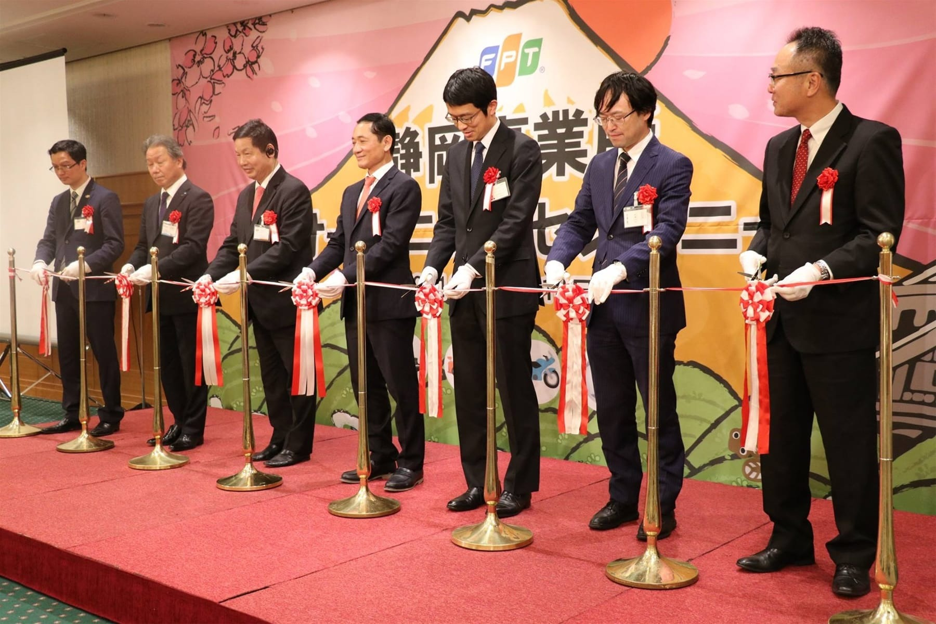
Hiện diện trực tiếp giúp FPT tiếp xúc, làm rõ yêu cầu và hỗ trợ khách hàng kịp thời. Khi mở văn phòng tại Shizuoka năm 2018, doanh nghiệp xác định mục tiêu tiếp cận khách hàng tiềm năng và cung cấp dịch vụ, hỗ trợ nhanh hơn trong khu vực (FPT, 2018).
Hình 3. Lễ khai trương văn phòng FPT tại Shizuoka, Nhật Bản, năm 2018.
Nguồn: FPT (2018).
Sở hữu toàn bộ tạo điều kiện để FPT chủ động điều phối hoạt động tại Nhật với các cơ sở phát triển ở Việt Nam và những quốc gia khác. Theo mô hình Best-shore, đội ngũ onsite xác định yêu cầu và quản lý dự án gần khách hàng; các cơ sở nearshore, offshore tham gia phát triển và cung cấp chuyên môn kỹ thuật (FPT Japan Holdings, n.d.-a).
Phương thức này phù hợp với nhu cầu hiện diện lâu dài và phối hợp hoạt động giữa các quốc gia, nhưng đòi hỏi FPT tự bố trí vốn, nhân sự và năng lực quản lý.

Mở rộng thị trường thông qua mua lại doanh nghiệp
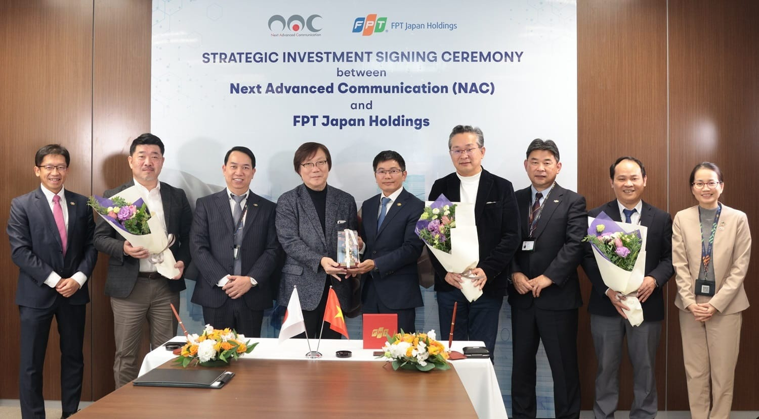
Ngày 1/3/2024, FPT Japan Holdings công bố mua toàn bộ cổ phần Next Advanced Communications (NAC), đưa doanh nghiệp này thành công ty con sở hữu 100% (FPT Japan Holdings, 2024). Đây là M&A xuyên biên giới nhằm mở rộng hoạt động tại thị trường đã hiện diện; đồng thời cho thấy công ty con sở hữu toàn bộ cũng có thể hình thành qua mua lại.
Hình 4. FPT mua lại NAC để mở rộng hoạt động tại Nhật Bản, năm 2024.
NAC bổ sung đội ngũ kỹ sư giàu kinh nghiệm cùng năng lực tư vấn, quy hoạch hệ thống, thiết kế, phát triển và vận hành. Những nguồn lực sẵn có này giúp FPT mở rộng phạm vi dịch vụ và khả năng đáp ứng khách hàng (FPT, 2024).
So với tự xây dựng đơn vị mới, mua lại NAC giúp FPT tiếp cận nhanh nhân sự, chuyên môn và cơ sở khách hàng tại Nhật. Tuy nhiên, hiệu quả còn phụ thuộc vào khả năng giữ chân nhân sự và phối hợp đơn vị được mua lại với hệ thống FPT.

Liên doanh với doanh nghiệp Nhật Bản
FPT lựa chọn liên doanh trong những lĩnh vực cần kết hợp năng lực công nghệ với chuyên môn và nền tảng kinh doanh của đối tác Nhật.
KONICA MINOLTA FPT Solution Labs được thành lập tháng 4/2024, với Konica Minolta góp 59% và FPT Japan Holdings góp 41%. Liên doanh phát triển phần mềm cho thiết bị đa chức năng và giải pháp văn phòng; sau đó lập công ty con tại Hà Nội để phát triển phần mềm (Konica Minolta, 2024a, 2024b).
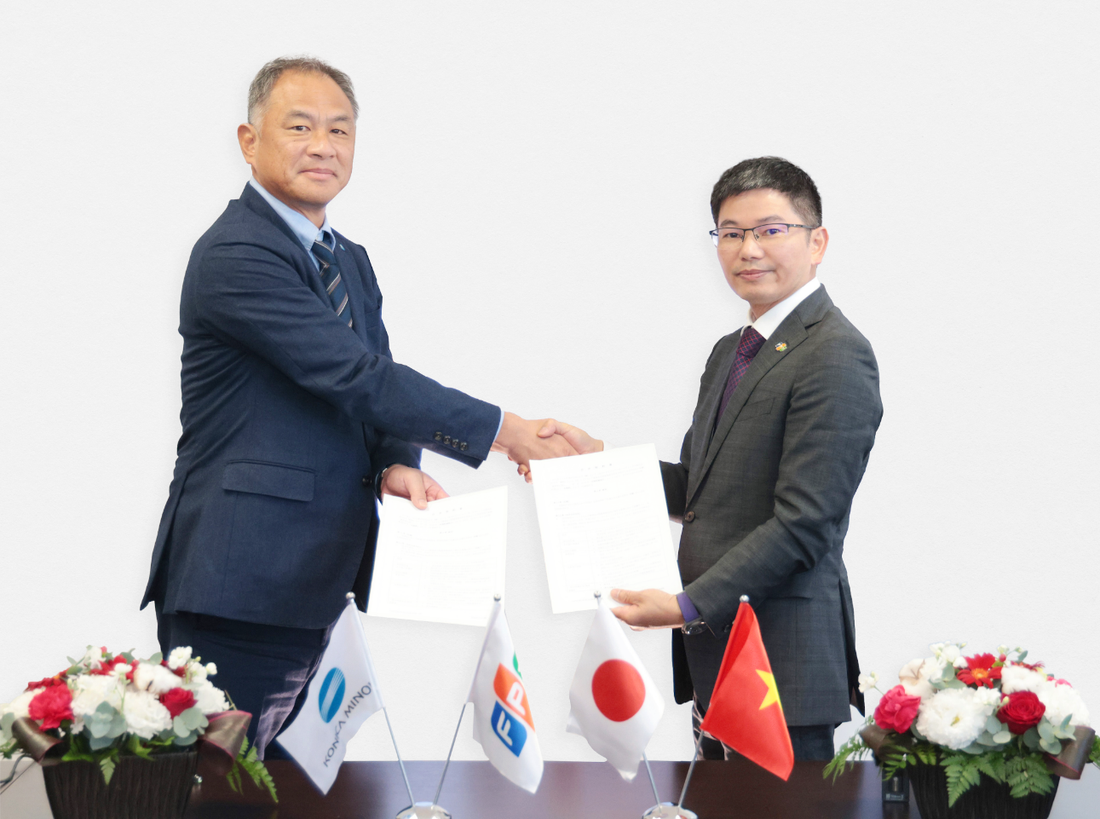Hình 5 Đại diện Konica Minolta và FPT trong thông cáo công bố liên doanh năm 2024.
Sự kết hợp giữa chuyên môn sản phẩm của Konica Minolta và năng lực phần mềm của FPT tạo điều kiện để FPT tham gia sâu hơn vào phát triển sản phẩm. Hợp tác hướng đến tối ưu quy trình, duy trì nhân lực và đáp ứng khách hàng nhanh hơn (Konica Minolta, 2024a, 2024b).
COBOL PARK được thành lập ngày 20/6/2025, với SCSK góp 66,7% và FPT Japan Holdings góp 33,3%. Liên doanh kết hợp kinh nghiệm hệ thống, nghiệp vụ và quản lý dự án của SCSK với nhân lực công nghệ, năng lực đào tạo của FPT để duy trì, cải tiến và hiện đại hóa hệ thống kế thừa khi nhân lực am hiểu công nghệ cũ ngày càng khó tìm (SCSK, 2025).
UPSTRIDE được thành lập ngày 13/1/2026, với CAC Holdings góp 51% và FPT Japan Holdings góp 49%. Liên doanh kết hợp cơ sở khách hàng, kinh nghiệm kinh doanh tại Nhật của CAC với nhân lực và sản phẩm công nghệ của FPT để triển khai dịch vụ hạ tầng CNTT và mở rộng sản phẩm tại thị trường này (CAC Holdings, 2026).
Liên doanh giúp FPT bổ sung hiểu biết chuyên ngành, quan hệ khách hàng và năng lực kinh doanh địa phương. Đổi lại, các bên cần thống nhất mục tiêu và cách điều hành doanh nghiệp chung.

Kết luận về lý do lựa chọn các phương thức thâm nhập thị trường
Việc lựa chọn phương thức thâm nhập của FPT gắn với ba nhu cầu chính:
Thứ nhất, đầu tư mới để duy trì hiện diện trực tiếp và quyền chủ động quản lý. Công ty con sở hữu toàn bộ giúp FPT tổ chức hoạt động tại Nhật và phối hợp nguồn lực với các cơ sở phát triển ở Việt Nam.
Thứ hai, mua lại để bổ sung nhanh nguồn lực sẵn có. Thương vụ NAC giúp FPT tiếp cận nhân sự, chuyên môn và khách hàng tại địa phương, phục vụ mở rộng hoạt động.
Thứ ba, liên doanh để kết hợp thế mạnh của các bên. FPT bổ sung nhân lực và năng lực triển khai quốc tế; đối tác Nhật đóng góp chuyên môn, hiểu biết nghiệp vụ và nền tảng khách hàng trong từng lĩnh vực.
Ba phương thức bổ sung cho nhau, giúp FPT vừa duy trì quyền chủ động, vừa khai thác năng lực của doanh nghiệp bản địa.

HOẠT ĐỘNG KINH DOANH VÀ SỰ THÍCH NGHI TẠI THỊ TRƯỜNG

Cơ sở lý thuyết và cách tiếp cận

Khái niệm chuẩn hóa và thích nghi
Theo Charles W. L. Hill (Kinh doanh quốc tế hiện đại, Global Edition), trong hoạt động kinh doanh quốc tế, doanh nghiệp phải quyết định mức độ chuẩn hóa hay thích nghi đối với các hoạt động tạo giá trị.
a. Chuẩn hoá
Chuẩn hóa là cách tiếp cận trong đó doanh nghiệp duy trì tính thống nhất của sản phẩm, dịch vụ hoặc quy trình hoạt động giữa các thị trường nhằm tận dụng lợi thế kinh tế theo quy mô, hiệu ứng học tập và lợi thế địa điểm. Theo Hill, cách tiếp cận này giúp doanh nghiệp hạn chế sự trùng lặp chức năng, nâng cao hiệu quả vận hành và tối ưu hóa chi phí trên phạm vi quốc tế.
Đối với doanh nghiệp cung cấp dịch vụ công nghệ thông tin, chuẩn hóa có thể thể hiện qua việc sử dụng các quy trình phát triển phần mềm, phương pháp quản lý dự án và nền tảng công nghệ chung giữa các thị trường.
b. Thích nghi
Thích nghi là việc doanh nghiệp chủ động tùy chỉnh hàng hóa, dịch vụ và chiến lược tiếp thị để phù hợp với thị hiếu, sở thích và điều kiện đặc thù tại từng thị trường quốc gia riêng biệt. Mặc dù việc tùy chỉnh làm gia tăng cơ cấu chi phí do sản xuất ở quy mô nhỏ hơn và trùng lặp một số chức năng vận hành, thích nghi giúp làm tăng giá trị nhận thức của sản phẩm trong mắt khách hàng địa phương, cho phép doanh nghiệp định giá cao hơn hoặc gia tăng doanh số.
Hai cách tiếp cận này không loại trừ lẫn nhau mà là thường được kết hợp với nhau. Ngay cả McDonald’s, vốn được xem là biểu tượng của sản phẩm tiêu chuẩn toàn cầu, vẫn phải điều chỉnh thực đơn theo thị hiếu từng nước.
Đối với FPT Software tại Nhật Bản, chuẩn hóa thể hiện ở việc tận dụng quy trình phát triển phần mềm và năng lực công nghệ trên quy mô toàn cầu; trong khi thích nghi thể hiện qua việc phát triển nhân lực tiếng Nhật, bố trí đội ngũ làm việc tại Nhật và điều chỉnh dịch vụ theo yêu cầu khách hàng.

Hai áp lực cạnh tranh ngược chiều: giảm chi phí và thích nghi với địa phương
Hill chỉ ra hai áp lực cạnh tranh chính buộc doanh nghiệp phải cân bằng. Đó là áp lực giảm chi phí và áp lực thích nghi với địa phương.
a. Áp lực giảm chi phí
Áp lực giảm chi phí đòi hỏi doanh nghiệp phải nỗ lực giảm chi phí tạo giá trị. Một nhà sản xuất có thể sản xuất hàng loạt sản phẩm tiêu chuẩn tại địa điểm tối ưu trên thế giới để đạt lợi thế kinh tế về quy mô, hiệu ứng học tập và lợi thế kinh tế vùng, hoặc thuê nhà cung cấp nước ngoài giá rẻ cho một số chức năng. Áp lực này tăng mạnh khi sản phẩm có nhu cầu phổ quát như hóa chất, chip bán dẫn, máy tính,... hoặc đối thủ sử dụng lợi thế chi phí thấp.
Trong ngành gia công phần mềm, áp lực này thể hiện rõ ở việc khách hàng Nhật Bản tìm kiếm nguồn lực có chi phí thấp hơn so với nhân sự nội địa để đối phó với tình trạng thiếu hụt nhân lực IT nghiêm trọng. Việt Nam duy trì lợi thế chi phí cạnh tranh so với thị trường Nhật Bản và tương đương với các điểm đến offshore lớn khác như Ấn Độ. Điều này được phản ánh qua mô hình vận hành của FPT.

Theo tài liệu của FPT Japan năm 2025, gần 5.000 nhân sự làm việc dài hạn tại Nhật, đồng thời tạo cơ hội cho hơn 11.000 kỹ sư tại Việt Nam làm việc với khách hàng Nhật. Nghĩa là phần lớn lực lượng thực hiện dự án đặt tại Việt Nam, và một bộ phận nhỏ hơn ở lại Nhật để làm đầu mối với khách hàng. Nhật Bản là thị trường lớn nhất của FPT, với doanh thu năm 2024 tăng trưởng 32.2% so với cùng kỳ (tăng 36,3% theo Yên Nhật), bất chấp sự suy yếu của đồng yên. Doanh thu này cho thấy mô hình khai thác lợi thế chi phí đó đang vận hành ở quy mô lớn.
Hình 6. Ông Đỗ Văn Khắc chia sẻ tại sự kiện đánh dấu cột mốc FPT cán mốc doanh thu 500 triệu USD tại Nhật Bản
b. Áp lực thích nghi với địa phương
Trái ngược với áp lực giảm chi phí, áp lực thích ứng địa phương đòi hỏi doanh nghiệp phải phân biệt, tùy chỉnh sản phẩm và chiến lược tiếp thị giữa các quốc gia để phù hợp với đặc thù riêng biệt của từng thị trường. Sự tùy chỉnh này kéo theo việc trùng lặp chức năng và quy mô sản xuất nhỏ hơn, từ đó làm tăng cơ cấu chi phí.
Áp lực này phát sinh từ những sự khác biệt sâu sắc và tồn tại lâu dài giữa các quốc gia, bao gồm:
Khác biệt về thị hiếu, thói quen và sở thích của người tiêu dùng.
Khác biệt về thực tiễn kinh doanh, quy trình nghiệp vụ và văn hóa làm việc.
Khác biệt về cơ sở hạ tầng, tiêu chuẩn kỹ thuật và quy định pháp lý.
Khác biệt về hệ thống phân phối và các kênh tiếp thị.
Đối với thị trường Nhật Bản, áp lực này rất mạnh. Khách hàng Nhật Bản đề cao chất lượng cao, sự chính xác, quan hệ lâu dài dựa trên niềm tin và yêu cầu giao tiếp bằng tiếng Nhật cũng như hiểu biết sâu về văn hóa doanh nghiệp Nhật. Sự khác biệt ngôn ngữ, thói quen làm việc,... buộc các nhà cung cấp nước ngoài phải đầu tư mạnh vào lực lượng Bridge SE (kỹ sư cầu nối), đào tạo tiếng Nhật, văn hóa, duy trì đội ngũ onsite tại Nhật và xây dựng mối quan hệ dài hạn thay vì chỉ cạnh tranh bằng giá.
Hai áp lực này đòi hỏi FPT Software vừa khai thác hiệu quả nguồn lực toàn cầu, vừa điều chỉnh cách thức cung cấp dịch vụ để đáp ứng yêu cầu của thị trường Nhật Bản.

Lý do chọn các hoạt động phân tích
FPT Software hoạt động tại Nhật Bản chủ yếu trong lĩnh vực dịnh vụ IT như phát triển phầm mềm, chuyển đổi số, AI, Cloud, hiện đại hoá hệ thống cũ. Trong chuỗi tạo giá trị của công ty, có bốn hoạt động thể hiện rõ sự cân bằng giữa việc chuẩn hoá và thích nghi là nhân sự và nguồn cung nhân lực; sản xuất và phân phối dịch vụ; Marketing, bán hàng và quan hệ khách hàng; R&D và phát triển giải pháp.
Nhân sự và nguồn cung nhân lực:
Điển hình của hoạt động này là Bridge SE cùng chương trình đào tạo tiếng Nhật và văn hóa. Đây là hoạt động quan trọng giúp doanh nghiệp giảm khoảng cách ngôn ngữ, văn hóa và nghiệp vụ.
Sản xuất và phân phối dịch vụ:
Hoạt động này bao gồm mô hình Offshore - Nearshore - Onsite, hay còn gọi là Bestshore. Nó phản ánh rõ sự kết hợp giữa lợi thế giảm chi phí thông qua việc offshore - phát triển phần mềm tại Việt Nam và yêu cầu thích nghi thông qua việc có onsite/nearshore - đội ngũ làm việc trực tiếp tại Nhật.
Marketing, bán hàng và quan hệ khách hàng
FPT Software hoạt động theo mô hình B2B và quan hệ đối tác dài hạn. Khách hàng Nhật Bản đặc biệt coi trọng niềm tin và mối quan hệ lâu dài hơn là chỉ cạnh tranh bằng giá. Do đó, hoạt động này đòi hỏi mức độ thích nghi cao.
R&D và phát triển giải pháp
FPT vừa tận dụng năng lực công nghệ chuẩn hóa toàn cầu, vừa điều chỉnh sản phẩm và giải pháp cho phù hợp với nhu cầu cụ thể của thị trường Nhật như AI, Cloud, chuyển đổi số, thiếu hụt nhân lực IT,...

Tổng quan mô hình tạo giá trị của FPT Software tại Nhật Bản
Mô hình tạo giá trị của FPT Software tại Nhật Bản được xây dựng trên nền tảng chiến lược Bestshore (kết hợp Onsite - Nearshore - Offshore). Mô hình này cho phép FPT vừa tận dụng lợi thế chi phí từ Việt Nam, vừa đáp ứng yêu cầu cao về chất lượng, bảo mật và quan hệ dài hạn của khách hàng Nhật Bản.
a. Phân công lao động theo không gian và địa lý
Sự phân công lao động được chia thành hai địa bàn chính là thị trường sở tại Nhật Bản và quốc gia mẹ Việt Nam.
Tại Nhật Bản, các hoạt động tập trung vào tương tác trực tiếp với khách hàng, tư vấn giải pháp và quản lý dự án. Lực lượng lao động gồm Quản lý tài khoản (Account Manager), chuyên gia tư vấn và đội ngũ Kỹ sư cầu nối (Bridge SE). Bên cạnh trụ sở chính tại Tokyo, FPT duy trì mạng lưới văn phòng tại các thành phố lớn như Osaka, Nagoya, Fukuoka và các trung tâm Nearshore tại Okinawa, Hokkaido. Việc hiện diện trực tiếp tại Nhật Bản giúp FPT tiếp nhận yêu cầu, phân tích nghiệp vụ và xây dựng mối quan hệ đối tác tin cậy lâu dài.
Tại Việt Nam, các trung tâm phát triển phần mềm đóng vai trò “nhà máy sản xuất” cốt lõi. Các trung tâm tại Hà Nội, Đà Nẵng, TP. Hồ Chí Minh và Quy Nhơn tập trung lực lượng Quản trị dự án (PM), kỹ sư lập trình, chuyên viên kiểm thử và chuyên gia R&D. Đội ngũ này chịu trách nhiệm chuyển hóa yêu cầu kỹ thuật thành sản phẩm phần mềm hoàn chỉnh.
Với quy mô hoạt động lớn tại Nhật Bản (hơn 4.000 nhân sự onsite và lực lượng hỗ trợ đáng kể từ Việt Nam), FPT duy trì sự phân công lao động rõ ràng giữa hai địa bàn, vừa đảm bảo khả năng đáp ứng khách hàng tại chỗ, vừa tận dụng lợi thế sản xuất quy mô lớn từ quốc gia mẹ.
b. Phân tích chức năng và luồng tạo giá trị
Các cơ sở tại Nhật Bản đảm nhận giai đoạn đầu và giai đoạn cuối của chuỗi giá trị. Ở giai đoạn đầu, đội ngũ Quản lý tài khoản và chuyên gia tư vấn tiếp cận khách hàng, xác định nhu cầu chuyển đổi số. Sau khi ký hợp đồng, Bridge SE chuyển hóa yêu cầu nghiệp vụ bằng tiếng Nhật thành tài liệu thiết kế kỹ thuật. Ở giai đoạn cuối, đội ngũ Onsite nhận sản phẩm từ Việt Nam, thực hiện nghiệm thu cùng khách hàng và phụ trách bảo trì, hỗ trợ vận hành dài hạn.
Trung tâm Nearshore (đặc biệt tại Okinawa) đóng vai trò quan trọng trong việc đáp ứng yêu cầu bảo mật dữ liệu nội địa. Nhiều doanh nghiệp tài chính, bảo hiểm và cơ quan chính phủ Nhật Bản quy định dữ liệu không được rời khỏi lãnh thổ. Nearshore giúp FPT tuân thủ quy định này mà vẫn giữ được chi phí hợp lý hơn so với việc đặt toàn bộ nhân sự tại các thành phố lớn như Tokyo.
Các trung tâm Offshore tại Việt Nam thực hiện chức năng sản xuất quy mô lớn. Việc tập trung công đoạn lập trình và kiểm thử tại Việt Nam giúp FPT tận dụng nguồn nhân lực dồi dào với chi phí cạnh tranh. Toàn bộ quy trình được chuẩn hóa theo các tiêu chuẩn quốc tế như CMMI Level 5 và ISO/IEC 27001, tạo lợi thế kinh tế theo quy mô và lợi thế địa điểm, đồng thời đảm bảo chất lượng đáp ứng yêu cầu khắt khe của khách hàng Nhật.
c. Cơ chế phối hợp và nhịp độ vận hành xuyên quốc gia
Sự phối hợp giữa đội ngũ Onsite tại Nhật Bản và Offshore tại Việt Nam được duy trì thông qua Bridge SE - lực lượng đóng vai trò cầu nối ngôn ngữ và văn hóa. Phương thức làm việc theo văn hóa Horenso (Báo cáo - Liên lạc - Thảo luận) được áp dụng nhất quán, giúp giảm thiểu hiểu lầm và tăng tính minh bạch.
Chênh lệch múi giờ khoảng 2 giờ giữa Nhật Bản và Việt Nam được tận dụng để kéo dài chu kỳ làm việc. Khi đội ngũ tại Nhật Bản chốt yêu cầu vào cuối ngày, đội ngũ Việt Nam có thể tiếp nhận và xử lý ngay; kết quả được chuyển ngược lại vào đầu ngày làm việc tiếp theo tại Nhật Bản.
Hạ tầng công nghệ quản trị số hóa (hệ thống iPMS, OKRs và các nền tảng kết nối nội bộ) đóng vai trò nền tảng, giúp cập nhật tiến độ, chất lượng và phân công nhiệm vụ theo thời gian thực giữa hai quốc gia.
Nhìn chung, mô hình tạo giá trị của FPT tại Nhật Bản thể hiện rõ sự cân bằng giữa chuẩn hóa (quy trình sản xuất tại Việt Nam theo tiêu chuẩn quốc tế) và thích nghi (hiện diện Onsite/Nearshore, Bridge SE, tuân thủ văn hóa và quy định địa phương).

Phân tích từng hoạt động cốt lõi trong chuỗi tạo giá trị

Nhân sự và nguồn cung nhân lực (Bridge SE, đào tạo tiếng Nhật và văn hóa)
Hoạt động nhân sự là điểm thích nghi mạnh nhất của FPT Software tại Nhật Bản. FPT xây dựng lực lượng Bridge SE (Kỹ sư cầu nối) - những kỹ sư vừa giỏi công nghệ vừa thành thạo tiếng Nhật và hiểu văn hóa doanh nghiệp Nhật. Bridge SE đóng vai trò trung gian giữa khách hàng Nhật và đội ngũ phát triển tại Việt Nam, giúp giảm thiểu khoảng cách ngôn ngữ, văn hóa và cách làm việc.
FPT đầu tư mạnh vào đào tạo tiếng Nhật và văn hóa ngay từ giai đoạn sinh viên. Năm 2024, công ty công bố đầu tư 125 tỷ đồng để đào tạo hơn 3.000 kỹ sư ICT thành thạo tiếng Nhật cho thị trường Nhật Bản, hợp tác với nhiều trường đại học (Đại học FPT, Duy Tân…) thông qua các chương trình học bổng Japanese BrSE, Go Japan Skillup. Học viên được học tiếng Nhật đến trình độ N3-N2, trải nghiệm văn hóa Nhật và thực tập tại FPT trước khi làm việc onsite.
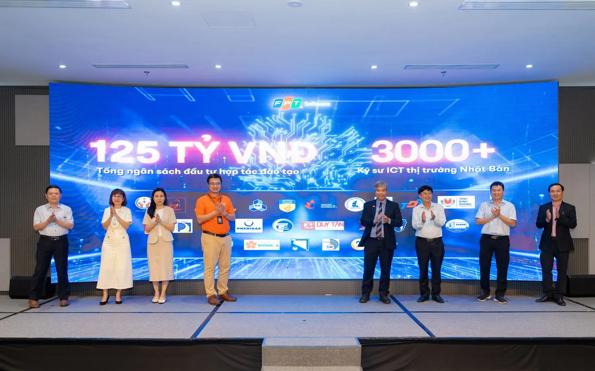
Hình 7. Tổng ngân sách đầu tư

Sản xuất và phân phối dịch vụ (Mô hình Offshore – Nearshore – Onsite)
FPT áp dụng mô hình Bestshore để vừa giảm chi phí vừa đáp ứng yêu cầu chất lượng và bảo mật của khách hàng Nhật. Phần lớn công việc lập trình, kiểm thử được thực hiện tại các trung tâm Offshore ở Việt Nam (chuẩn hóa theo CMMI Level 5, ISO 27001). Các công đoạn gần khách hàng (phân tích yêu cầu, quản lý dự án, nghiệm thu, bảo trì) được thực hiện bởi đội ngũ Onsite tại Nhật. Trung tâm Nearshore (Okinawa, Fukuoka, Hokkaido) hỗ trợ các dự án yêu cầu dữ liệu không rời lãnh thổ Nhật Bản.
- Yếu tố chuẩn hóa: Quy trình phát triển phần mềm, tiêu chuẩn chất lượng (CMMI 5, ISO), công cụ quản lý dự án và phương pháp luận được áp dụng thống nhất.
- Yếu tố thích nghi: Tỷ lệ Onsite/Nearshore cao hơn so với các thị trường khác, sử dụng Bridge SE, tuân thủ quy định bảo mật dữ liệu nội địa và văn hóa làm việc Nhật Bản.
5.3.3. Marketing, bán hàng và quan hệ khách hàng (B2B và quan hệ đối tác dài hạn)
Tại Nhật Bản, FPT không cạnh tranh chủ yếu bằng giá mà tập trung xây dựng quan hệ đối tác dài hạn dựa trên niềm tin. Công ty duy trì đội ngũ Account Manager và chuyên gia tư vấn người Nhật hoặc thành thạo tiếng Nhật, tham gia từ giai đoạn tư vấn chiến lược đến triển khai. FPT đã hình thành nhiều liên doanh và quan hệ hợp tác chiến lược với các doanh nghiệp lớn như SCSK, Konica Minolta, OKI, DENSO, Subaru, JAL Infotech… để cùng phát triển giải pháp và mở rộng thị trường.
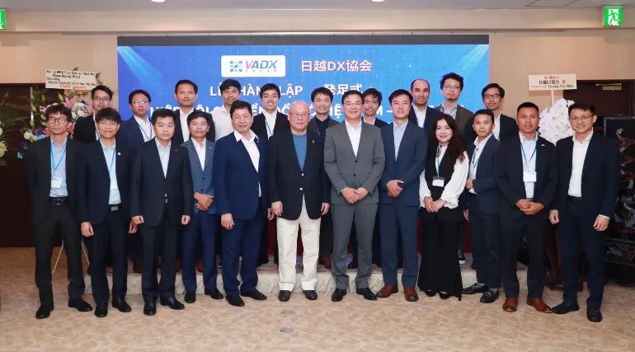
Hình 8. Marketing, bán hàng và triển khai quan hệ khách hàng

R&D và phát triển giải pháp (AI, Cloud, Legacy Modernization, Automotive)
FPT tập trung vào các lĩnh vực tăng trưởng cao mà thị trường Nhật đang có nhu cầu lớn như AI, Cloud, hiện đại hóa hệ thống cũ (Legacy Modernization) và phần mềm ô tô (Software-Defined Vehicle - SDV). Công ty đã thành lập FPT AI Factory và Data & AI Integration Center tại Nhật Bản, hợp tác với NVIDIA, đồng thời mở rộng hoạt động trong lĩnh vực ô tô thông qua hợp tác với DENSO, Subaru và các nhà cung cấp Tier-1. Các giải pháp được điều chỉnh để phù hợp với yêu cầu khắt khe về chất lượng, an toàn và quy định của Nhật Bản.
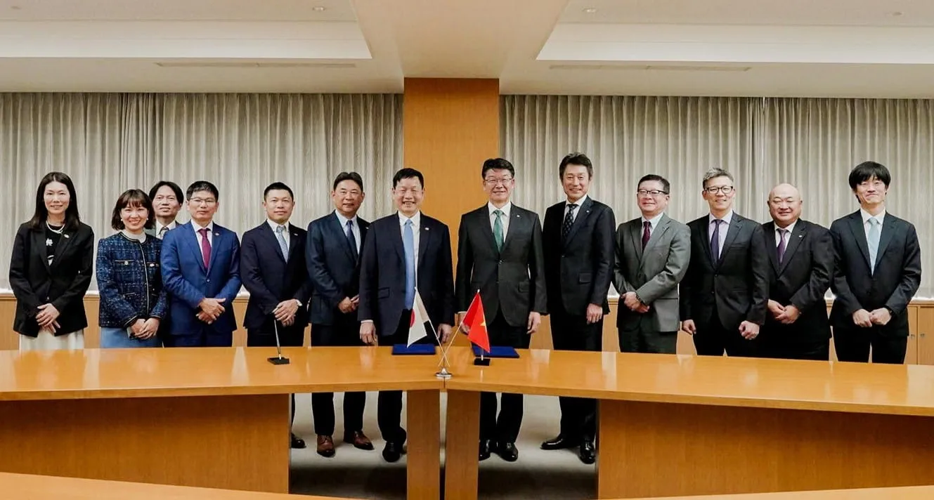
Hình 9.Đội ngũ R&D
Đánh giá tổng hợp về mức độ chuẩn hóa và thích nghi trong chuỗi tạo giá trị
Qua phân tích các hoạt động cốt lõi, có thể thấy FPT Software tại Nhật Bản áp dụng chiến lược cân bằng linh hoạt giữa chuẩn hóa và thích nghi, nghiêng về mô hình xuyên quốc gia theo khung lý thuyết của Hill.
Về mức độ chuẩn hóa:
Các hoạt động mang tính kỹ thuật và sản xuất quy mô lớn được chuẩn hóa cao. Quy trình phát triển phần mềm, tiêu chuẩn chất lượng (CMMI Level 5, ISO 27001), nền tảng công nghệ AI - Cloud, công cụ quản lý dự án và phương pháp luận R&D được áp dụng thống nhất trên toàn cầu. Việc tập trung phần lớn công đoạn lập trình và kiểm thử tại Việt Nam giúp FPT khai thác lợi thế kinh tế theo quy mô và lợi thế địa điểm, đáp ứng áp lực giảm chi phí.
Về mức độ thích nghi:
Các hoạt động gắn trực tiếp với khách hàng và môi trường địa phương được thích nghi mạnh. Lực lượng Bridge SE, chương trình đào tạo tiếng Nhật – văn hóa, mô hình Onsite/Nearshore, chiến lược bán hàng dựa trên quan hệ dài hạn và việc điều chỉnh giải pháp theo đặc thù ngành (Legacy Modernization, SDV, AI cho sản xuất) đều là những biểu hiện rõ nét của thích nghi với thị trường Nhật Bản. Những yếu tố này giúp FPT vượt qua rào cản ngôn ngữ, văn hóa, quy định bảo mật dữ liệu và xây dựng niềm tin với khách hàng – điều kiện then chốt để duy trì tăng trưởng bền vững tại Nhật.
Đánh giá tổng thể:
FPT không theo đuổi chiến lược chuẩn hóa toàn cầu thuần tuý hay thích nghi địa phương hoàn toàn. Thay vào đó, công ty kết hợp cả hai theo hướng Bestshore: chuẩn hóa ở khâu sản xuất để tối ưu chi phí, thích nghi ở khâu giao tiếp, quan hệ khách hàng và phân phối dịch vụ để đáp ứng yêu cầu khắt khe của thị trường Nhật. Sự cân bằng này cho phép FPT vừa duy trì lợi thế cạnh tranh về giá, vừa tạo được sự khác biệt dựa trên độ tin cậy và hiểu biết văn hóa - hai yếu tố quan trọng nhất trong môi trường kinh doanh B2B tại Nhật Bản.Mô hình này phù hợp với đặc thù ngành dịch vụ IT và với đặc điểm của thị trường Nhật, nơi áp lực thích nghi địa phương rất cao do khác biệt văn hóa và yêu cầu chất lượng nghiêm ngặt.

Nhận xét chung: Mô hình chiến lược tổng thể và tính hợp lý trong vận hành của FPT Software tại Nhật Bản
Nhìn tổng thể, mô hình chiến lược của FPT Software tại thị trường Nhật Bản là sự kết hợp hợp lý giữa chuẩn hóa toàn cầu và thích nghi địa phương, tiệm cận với chiến lược xuyên quốc gia trong khung lý thuyết của Charles W. L. Hill.
FPT tận dụng lợi thế chi phí và quy mô từ Việt Nam thông qua mô hình Offshore, đồng thời xây dựng năng lực thích nghi sâu thông qua lực lượng Bridge SE, hiện diện Onsite/Nearshore, quan hệ đối tác dài hạn và điều chỉnh giải pháp theo nhu cầu cụ thể của khách hàng Nhật. Cách tiếp cận này cho phép công ty vừa duy trì lợi thế cạnh tranh về giá, vừa đáp ứng được những yêu cầu khắt khe về chất lượng, bảo mật, ngôn ngữ và văn hóa - những yếu tố quyết định sự thành công trong môi trường kinh doanh B2B tại Nhật Bản.
Tính hợp lý của mô hình còn thể hiện ở sự nhất quán giữa chiến lược và vận hành. Các hoạt động cốt lõi (nhân sự, sản xuất - phân phối dịch vụ, marketing & quan hệ khách hàng, R&D) đều được thiết kế để phục vụ hai mục tiêu song song: giảm chi phí và nâng cao mức độ đáp ứng địa phương. Việc đầu tư mạnh vào đào tạo nhân lực nói tiếng Nhật, mở rộng Nearshore và hợp tác chiến lược với doanh nghiệp bản địa cho thấy FPT không chỉ khai thác thị trường ngắn hạn mà hướng tới xây dựng vị thế đối tác tin cậy lâu dài.
Tuy nhiên, mô hình cũng tiềm ẩn một số thách thức. Việc duy trì lực lượng Bridge SE chất lượng cao đòi hỏi chi phí đào tạo lớn và liên tục. Sự phụ thuộc vào nguồn nhân lực Việt Nam có thể gặp rủi ro khi cạnh tranh nhân tài trong khu vực gia tăng. Đồng thời, yêu cầu ngày càng cao về AI, chuyển đổi số và Software-Defined Vehicle đòi hỏi FPT phải tiếp tục nâng cấp năng lực công nghệ và mở rộng hợp tác với các đối tác Nhật Bản.
Tóm lại, chiến lược và mô hình vận hành của FPT Software tại Nhật Bản là hợp lý, phù hợp với đặc thù ngành dịch vụ IT và với đặc điểm của thị trường sở tại. Đây là case điển hình cho thấy doanh nghiệp từ nền kinh tế đang phát triển có thể thành công tại thị trường phát triển cao nếu biết cân bằng hiệu quả giữa lợi thế chi phí toàn cầu và năng lực thích nghi địa phương.

Kết quả hoạt động và nguyên nhân

Kết quả hoạt động

Tăng trưởng doanh thu và mở rộng quy mô hoạt động
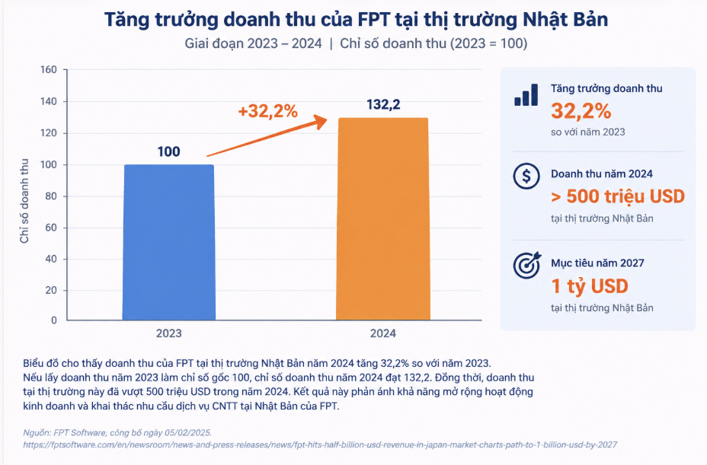
Một trong những kết quả nổi bật của FPT Software tại thị trường Nhật Bản là sự tăng trưởng doanh thu và mở rộng quy mô hoạt động. Theo công bố của FPT Software ngày 5/2/2025, doanh thu dịch vụ CNTT tại thị trường Nhật Bản đã vượt 500 triệu USD trong năm 2024, tăng 32,2% so với năm 2023. Doanh nghiệp cũng đặt mục tiêu đạt doanh thu 1 tỷ USD tại thị trường này vào năm 2027, đồng thời hướng tới nhóm 15 doanh nghiệp CNTT có ảnh hưởng hàng đầu tại Nhật Bản.
Hình 10. Kết quả kinh doanh của FPT trên thị trường nước ngoài 2024
Kết quả này cho thấy FPT đã từng bước củng cố vị thế tại một thị trường có yêu cầu cao về chất lượng và độ tin cậy. Bên cạnh gia công phần mềm truyền thống, doanh nghiệp đang mở rộng hoạt động sang các lĩnh vực như trí tuệ nhân tạo, hiện đại hóa hệ thống cũ, ERP và công nghệ ô tô. Đây là những lĩnh vực giúp FPT tiếp cận sâu hơn với nhu cầu chuyển đổi số của khách hàng Nhật Bản. Bên cạnh doanh thu, FPT cũng mở rộng sự hiện diện tại thị trường sở tại. Sau 20 năm hoạt động tại Nhật Bản, doanh nghiệp đã phát triển từ văn phòng đầu tiên tại Osaka thành mạng lưới gồm 17 văn phòng và trung tâm phát triển. Tại thời điểm công bố dấu mốc 20 năm, FPT cho biết có gần 5.000 nhân sự tại Nhật Bản và khoảng 15.000 nhân sự trên toàn cầu phục vụ khách hàng Nhật.
Việc mở rộng mạng lưới giúp FPT tiếp cận khách hàng thuận lợi hơn, đồng thời tăng cường khả năng phối hợp giữa đội ngũ tại Nhật Bản và các trung tâm phát triển tại Việt Nam. Đây là một lợi thế cạnh tranh mạnh mẽ đối với hoạt động kinh doanh dịch vụ CNTT theo mô hình B2B, trong đó quan hệ khách hàng và khả năng phối hợp dự án có ảnh hưởng mạnh đến việc duy trì hợp đồng.

Nâng cao năng lực cạnh tranh và mở rộng dịch vụ
Một kết quả đáng chú ý khác là FPT đang từng bước chuyển từ cung cấp dịch vụ gia công phần mềm sang các giải pháp công nghệ có giá trị gia tăng cao hơn. Theo báo cáo thường niên năm 2024, mảng dịch vụ CNTT cho thị trường nước ngoài của FPT đạt doanh thu 30.953 tỷ đồng, tăng 27,4%, và lợi nhuận trước thuế đạt 4.770 tỷ đồng, tăng 26,1%. Thị trường Nhật là thị trường có tốc độ tăng trưởng cao nhất trong các thị trường chiến lược của FPT trong 2024, với mức tăng 32,2%.
Việc phát triển các dịch vụ AI, ERP và hiện đại hóa hệ thống giúp FPT có cơ hội tham gia sâu hơn vào hoạt động của khách hàng, tạo sự khác biệt so với những nhà cung cấp chỉ cạnh tranh bằng chi phí nhân công. Nếu thực hiện tốt, doanh nghiệp có thể mở rộng hợp đồng và xây dựng quan hệ hợp tác dài hạn. Ngược lại, các dịch vụ này cũng đòi hỏi nhân lực chuyên môn cao, khả năng tư vấn và năng lực quản trị dự án tốt hơn.
Một chỉ tiêu khác phản ánh vị thế của FPT là quy mô doanh thu tại Nhật Bản so với mục tiêu phát triển dài hạn của doanh nghiệp. Mốc doanh thu hơn 500 triệu USD trong năm 2024 cho thấy FPT đã xây dựng được hoạt động kinh doanh đáng kể tại một trong những thị trường công nghệ trọng điểm của mình. Mục tiêu đạt 1 tỷ USD vào năm 2027 tương đương quy mô doanh thu gấp đôi mức 500 triệu USD, qua đó có thể thấy doanh nghiệp định hướng tiếp tục mở rộng thị trường. Ngoài ra, năm 2024, FPT đã thực hiện thương vụ mua lại Next Advanced Communications tại Nhật Bản, đồng thời phát triển hệ sinh thái đối tác công nghệ và triển khai các hoạt động liên quan đến AI Factory tại Nhật Bản và Việt Nam. Những hoạt động này cho thấy doanh nghiệp sử dụng nhiều phương thức để phát triển thị trường, bao gồm mở rộng hiện diện trực tiếp, đầu tư thông qua mua bán và sáp nhập, cũng như tăng cường hợp tác công nghệ.

Phân tích các yếu tố dẫn đến kết quả

Những yếu tố tạo nên thành công
Thứ nhất, FPT lựa chọn thị trường có nhu cầu công nghệ dài hạn. Nhật Bản đang đối mặt với tình trạng thiếu hụt nhân lực thúc đẩy chuyển đổi số và nhu cầu hiện đại hóa hệ thống CNTT. Theo Cơ quan Xúc tiến Công nghệ Thông tin Nhật Bản (IPA), khảo sát DX Trends 2025 cho biết 85,1% doanh nghiệp được khảo sát gặp tình trạng thiếu nhân lực thúc đẩy chuyển đổi số.
Đây là cơ hội để FPT cung cấp nguồn lực kỹ thuật từ Việt Nam, hỗ trợ khách hàng triển khai các dự án mà họ khó tự thực hiện do hạn chế về nhân sự hoặc chuyên môn.
Thứ hai, mô hình offshore giúp FPT kết hợp lợi thế chi phí với khả năng phục vụ tại chỗ. FPT tổ chức hoạt động kinh doanh theo hướng kết hợp đội ngũ tiếp xúc khách hàng tại Nhật Bản với các trung tâm phát triển phần mềm tại Việt Nam. Cách tổ chức này cho phép doanh nghiệp tiếp cận khách hàng trực tiếp, trong khi vẫn tận dụng được nguồn nhân lực kỹ thuật và quy mô triển khai tại Việt Nam. Hiệu quả của mô hình được thể hiện qua khả năng mở rộng hoạt động lên 17 văn phòng và trung tâm phát triển tại Nhật Bản, cùng quy mô gần 5.000 nhân sự tại thị trường này theo công bố tại dấu mốc 20 năm hoạt động. Mô hình offshore giúp FPT có cơ hội kiểm soát chi phí cung cấp dịch vụ và huy động nhân lực linh hoạt giữa các địa điểm. Đồng thời, việc duy trì hiện diện tại Nhật Bản giúp giảm khoảng cách giao tiếp với khách hàng. Đây là lợi thế trong cạnh tranh với những nhà cung cấp không có đội ngũ hỗ trợ trực tiếp tại thị trường sở tại. Tuy nhiên, hiệu quả tiết kiệm chi phí thực tế còn phụ thuộc vào chi phí phối hợp, quản lý dự án, đào tạo nhân sự và yêu cầu chất lượng của từng hợp đồng.
Thứ ba, việc hiện diện lâu dài tại Nhật Bản giúp FPT tích lũy kinh nghiệm và xây dựng quan hệ khách hàng. Đối với dịch vụ phần mềm B2B, uy tín không chỉ đến từ giá cả mà còn phụ thuộc vào chất lượng triển khai, khả năng giữ cam kết và mức độ ổn định của đội ngũ. Khi tạo được niềm tin, doanh nghiệp có thêm cơ hội tiếp tục nhận dự án và mở rộng phạm vi hợp tác.
Thứ tư, khả năng thích nghi với văn hóa và ngôn ngữ. Nhân sự cầu nối BrSE và comtor giúp truyền đạt yêu cầu giữa khách hàng Nhật Bản và đội ngũ kỹ thuật tại Việt Nam. Nếu phối hợp hiệu quả, cơ chế này có thể hạn chế hiểu nhầm, giảm việc sửa đổi yêu cầu nhiều lần và nâng cao hiệu quả quản lý dự án.
Cuối cùng, nhờ đa dạng hóa dịch vụ công nghệ đã giúp FPT nâng cao khả năng cạnh tranh. Theo Báo cáo thường niên FPT năm 2024, doanh thu mảng dịch vụ chuyển đổi số cho thị trường nước ngoài đạt 14.340 tỷ đồng, tăng 37,6% so với năm 2023. Đây là số liệu trên phạm vi thị trường nước ngoài, không riêng Nhật Bản, nhưng cho thấy nhóm dịch vụ chuyển đổi số đang là một động lực tăng trưởng quan trọng của doanh nghiệp. Việc mở rộng sang AI, điện toán đám mây, ERP, công nghệ ô tô và hiện đại hóa hệ thống cũ tạo điều kiện để FPT tham gia nhiều công đoạn hơn trong hoạt động của khách hàng. Thay vì chỉ thực hiện yêu cầu lập trình, doanh nghiệp có thể cung cấp giải pháp hỗ trợ cải tiến quy trình, nâng cao hiệu quả vận hành và phát triển hệ thống.
Nhờ đó, FPT có cơ hội tạo sự khác biệt so với các đối thủ chỉ tập trung vào chi phí nhân công. Tuy nhiên, để chuyển cơ hội này thành lợi thế bền vững, doanh nghiệp cần tiếp tục đầu tư vào nhân lực chuyên môn cao, nghiên cứu công nghệ và năng lực tư vấn giải pháp.

Những khó khăn và hạn chế
Bên cạnh những kết quả đạt được, FPT vẫn phải đối mặt với một số khó khăn.
Thứ nhất, khách hàng Nhật Bản có yêu cầu cao về chất lượng, tiến độ và độ chính xác. Đặc điểm này khiến FPT phải duy trì các quy trình kiểm thử, kiểm soát chất lượng, quản lý thay đổi và nghiệm thu chặt chẽ. Khi dự án có quy mô lớn hoặc nhiều nhóm phát triển tham gia, việc kiểm soát chất lượng càng phức tạp. Chi phí kiểm thử và quản lý có thể tăng, trong khi việc không đáp ứng yêu cầu có thể ảnh hưởng đến tiến độ và uy tín của doanh nghiệp.
Thứ hai, khác biệt về ngôn ngữ và cách làm việc có thể gây khó khăn trong quá trình phối hợp. Nếu yêu cầu nghiệp vụ không được truyền đạt chính xác, dự án có thể phát sinh sửa đổi, chậm tiến độ hoặc tăng chi phí. Việc phụ thuộc quá nhiều vào một số nhân sự cầu nối cũng có thể hạn chế khả năng mở rộng hoạt động. Do đó, khác biệt ngôn ngữ và văn hóa không chỉ là trở ngại giao tiếp mà còn có thể ảnh hưởng trực tiếp đến năng suất và hiệu quả kinh doanh. FPT cần chuẩn hóa tài liệu nghiệp vụ, quy trình quản lý yêu cầu và cơ chế trao đổi giữa các nhóm để hạn chế những chi phí phát sinh này.
Thứ ba, áp lực cạnh tranh khiến FPT khó duy trì lợi thế nếu chỉ dựa vào chi phí nhân công. Doanh nghiệp phải cạnh tranh với các nhà cung cấp trong nước Nhật Bản, các tập đoàn công nghệ quốc tế và những doanh nghiệp offshore khác. Vì vậy, chất lượng, chuyên môn ngành và khả năng giải quyết vấn đề cần trở thành những yếu tố khác biệt.
Thứ tư, chuyển từ gia công phần mềm sang dịch vụ giá trị gia tăng cao đòi hỏi đầu tư vào nhân lực, công nghệ và năng lực tư vấn. iệc phát triển AI, ERP, điện toán đám mây và hiện đại hóa hệ thống cũ giúp FPT mở rộng phạm vi dịch vụ, nhưng cũng làm tăng yêu cầu về nhân lực và năng lực triển khai. Các dự án này không chỉ cần kỹ sư lập trình mà còn đòi hỏi chuyên gia dữ liệu, kiến trúc hệ thống, tư vấn nghiệp vụ và quản lý dự án. Nếu tốc độ mở rộng dịch vụ nhanh hơn khả năng tuyển dụng và đào tạo, doanh nghiệp có thể gặp khó khăn trong việc bố trí nhân sự phù hợp, duy trì chất lượng đồng đều và đáp ứng tiến độ hợp đồng. Ngược lại, nếu đầu tư nguồn lực quá sớm nhưng chưa thu hút được đủ dự án, hiệu quả sử dụng nguồn lực có thể giảm.

Đề xuất và bài học kinh doanh quốc tế

Đề xuất cho doanh nghiệp
Các phân tích trước cho thấy FPT Software đã xây dựng được vị thế vững chắc tại Nhật Bản. Tuy nhiên, để đạt mục tiêu 1 tỷ USD doanh thu vào năm 2027, doanh nghiệp phải đối mặt với nhiều thách thức mới: đồng yên suy yếu, AI tạo sinh đe dọa mô hình tính phí theo người-tháng, chính sách cư trú siết chặt và cạnh tranh ngày càng gay gắt. Nhóm đề xuất năm nhóm giải pháp sau.
Thứ nhất, chuyển dịch mô hình doanh thu từ “người-tháng” sang “giá trị và kết quả”. AI tạo sinh và nền tảng low-code có thể làm giảm nhu cầu thuê ngoài tính theo số lượng kỹ sư. FPT nên tích hợp AI vào quy trình phát triển tại các trung tâm offshore để nâng năng suất, đồng thời chuyển dần sang hợp đồng trọn gói theo kết quả cho các mảng đã chuẩn hóa như bảo trì, kiểm thử và hiện đại hóa hệ thống cũ. Khi đó, phần năng suất tăng thêm nhờ AI trở thành lợi nhuận thay vì làm giảm doanh thu. Bên cạnh đó, FPT cần đóng gói năng lực thành các giải pháp có thể tái sử dụng, chẳng hạn công cụ chuyển đổi COBOL cùng COBOL PARK hay giải pháp AI cho sản xuất và ô tô.
Thứ hai, quản trị chủ động rủi ro tỷ giá. Năm 2024, doanh thu tại Nhật tăng 36,3% theo yên nhưng chỉ tăng 32,2% khi quy đổi. FPT nên sử dụng các công cụ phòng ngừa như hợp đồng kỳ hạn tiền tệ, thanh toán chi phí tại Nhật trực tiếp bằng doanh thu yên để phòng ngừa tự nhiên, và đưa điều khoản điều chỉnh giá theo tỷ giá hoặc chỉ số lương vào các hợp đồng dài hạn. Về lâu dài, nâng tỷ trọng dịch vụ giá trị gia tăng cao là cách hiệu quả nhất, vì khách hàng ít nhạy cảm về giá khi mua giải pháp so với khi mua nhân lực.
Thứ ba, giảm phụ thuộc vào onsite và Bridge SE. Chính sách cư trú siết chặt từ 1/2026 có thể làm chậm việc điều chuyển kỹ sư sang Nhật. FPT nên tăng tuyển dụng nhân sự người Nhật cho các vị trí tiếp xúc khách hàng, tận dụng đội ngũ từ NAC và các liên doanh; mở rộng trung tâm nearshore tại Okinawa, Hokkaido; đồng thời dùng công cụ dịch thuật bằng AI và chuẩn hóa mẫu tài liệu đặc tả để một BrSE có thể hỗ trợ nhiều nhóm phát triển hơn.
Thứ tư, khai thác phân khúc doanh nghiệp vừa và nhỏ. Nhóm doanh nghiệp vừa tại Nhật tăng chi tiêu CNTT 9,5% năm 2026, cao hơn mức tăng chung của thị trường nhưng còn ít được khai thác. FPT có thể thiết kế các gói dịch vụ chuẩn hóa với phạm vi và chi phí rõ ràng như chuyển đổi lên điện toán đám mây hay ERP gọn nhẹ, và tiếp cận khách hàng qua kênh đối tác như CAC Holdings (liên doanh UPSTRIDE) và mạng lưới văn phòng tại các địa phương.
Thứ năm, nâng cao năng lực quản trị liên doanh và tuân thủ pháp lý. FPT nắm cổ phần thiểu số trong cả ba liên doanh, nên cần thỏa thuận rõ về quyền sở hữu trí tuệ, cơ chế điều hành và cơ chế tăng tỷ lệ sở hữu khi liên doanh thành công. Với NAC, nên giữ ổn định đội ngũ quản lý người Nhật và tích hợp dần ở các khâu phía sau để hạn chế mất nhân sự chủ chốt. Ngoài ra, FPT cần chủ động đáp ứng Luật Giao dịch ủy thác công bằng và Luật Bảo vệ thông tin cá nhân sửa đổi, đồng thời xây dựng kế hoạch kinh doanh liên tục trước rủi ro động đất. Những năng lực này còn có thể trở thành lợi thế khi khách hàng Nhật ưu tiên nhà cung cấp đáng tin cậy.

Bài học kinh doanh quốc tế
Bài học 1: Lựa chọn thị trường dựa trên nhu cầu mang tính cấu trúc. Kinh tế Nhật chỉ tăng trưởng khoảng 0,7%/năm nhưng thị trường CNTT vẫn tăng 5,9%/năm nhờ già hóa dân số và thiếu hụt nhân lực. Doanh nghiệp nên tìm “khoảng trống nguồn lực” giữa nước sở tại và nước mình, vì nhu cầu xuất phát từ cấu trúc dân số và công nghệ bền vững hơn nhu cầu theo chu kỳ kinh tế.
Bài học 2: Lợi thế chi phí chỉ là điểm khởi đầu. FPT thâm nhập Nhật nhờ chi phí cạnh tranh, nhưng lợi thế này đang bị thu hẹp bởi yên yếu, cạnh tranh từ Ấn Độ và AI. Doanh nghiệp từ nền kinh tế đang phát triển cần chủ động nâng cấp lên các khâu giá trị cao hơn trước khi lợi thế chi phí biến mất.
Bài học 3: Chuẩn hóa phía sau, thích nghi phía trước. Theo khung lý thuyết của Hill, FPT chuẩn hóa các khâu sản xuất để giảm chi phí và thích nghi sâu ở các khâu tiếp xúc khách hàng. Doanh nghiệp nên xác định từng hoạt động trong chuỗi giá trị chịu áp lực nào, thay vì áp dụng một chiến lược chung cho toàn bộ.
Bài học 4: Kết hợp linh hoạt các phương thức thâm nhập. FPT dùng đầu tư mới để có quyền kiểm soát, mua lại để mở rộng nhanh và liên doanh để tiếp cận chuyên môn, khách hàng địa phương. Không có phương thức tối ưu duy nhất; mỗi phương thức phục vụ một mục tiêu cụ thể.
Bài học 5: Đầu tư vào khoảng cách văn hóa và tận dụng quan hệ chính trị. Đầu tư dài hạn vào BrSE và đào tạo tiếng Nhật giúp FPT vượt qua khác biệt văn hóa, đồng thời biến nó thành rào cản đối với đối thủ mới. Quan hệ Đối tác chiến lược toàn diện Việt – Nhật cũng trở thành lợi thế thương mại trong bối cảnh an ninh kinh tế được đề cao.
Bài học 6: Kiên trì dài hạn để xây dựng niềm tin. FPT mất 20 năm để phát triển từ một văn phòng thành mạng lưới 17 văn phòng với doanh thu hơn 500 triệu USD. Tại các thị trường phát triển, quốc tế hóa cần được xem là quá trình tích lũy uy tín và năng lực, không chỉ là cơ hội doanh thu ngắn hạn.

Tài liệu tham khảo
Hill, C. W. L. (2014). Kinh doanh quốc tế hiện đại (Tập thể giảng viên Khoa Kinh doanh quốc tế & Marketing – UEH dịch). NXB Kinh tế TP. Hồ Chí Minh. (Chương 12: Chiến lược kinh doanh quốc tế, tr. 473–498).
FPT. (2024). Báo cáo thường niên FPT 2024.
FPT. (2024, 1 tháng 3). Mua Next Advanced Communications, FPT mở rộng gấp đôi tập khách hàng.
FPT Japan Holdings. (n.d.). ベストショア ― グローバルデリバリーモデル [Mô hình cung cấp dịch vụ Best-shore].
FPT Japan Holdings. (n.d.). FPT Nearshore Japan.
FPT Software. (2025, 14 tháng 11). FPT marks 20 years of growth and innovation in Japan.
Information-technology Promotion Agency (IPA). (2025, 9 tháng 10). DX動向2025-AI時代のデジタル人材育成 [Xu hướng DX 2025: Đào tạo nhân lực số trong thời đại AI].
Konica Minolta. (2024, 22 tháng 1). Konica Minolta to establish a joint venture company with a Japanese subsidiary of FPT Software for MFP software development.
Nguyen, T. H., Umemoto, K., & Dam, H. C. (2014). The knowledge-bridging process in software offshoring from Japan to Vietnam.
SCSK. (2025, 11 tháng 12). ＳＣＳＫとＦＰＴジャパン、レガシーシステムの課題解決に貢献する「ＣＯＢＯＬ ＰＡＲＫ」を設立、事業を開始 [Công bố thành lập và bắt đầu hoạt động của COBOL PARK].

